Rahvuslik hurtade maastikujooksu võistlus (SERT) ja Veteranide meistrivõistlus
National Lure Coursing Competition (CAC) and Veteran Championship
30.06.2012 Harjumaa, Saue

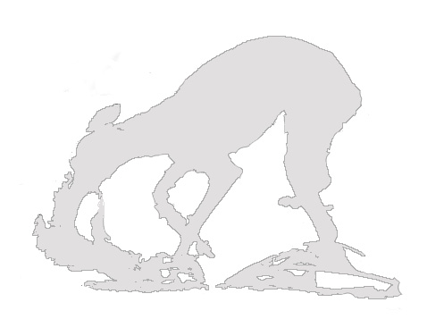

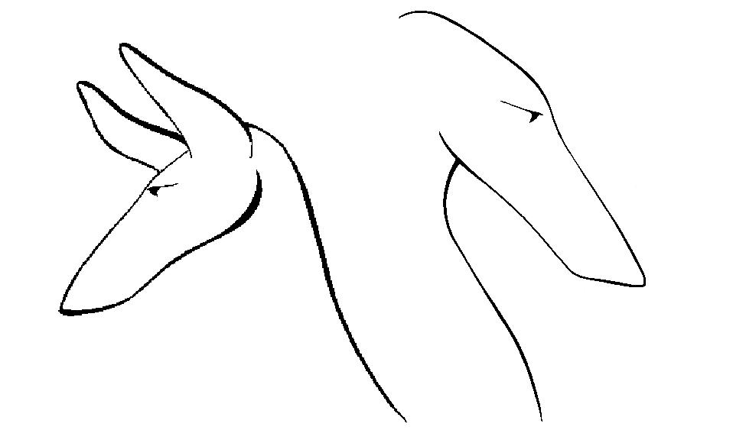
Eesti Hurtade Liit
Rahvuslik hurtade maastikujooksu võistlus (SERT) ja Veteranide maastikujooksu meistrivõistlus 2012
National Lure Coursing Competition (CAC) and Veteran Championship 2012

TOIMKOND

Peakohtunik Tiina Flytström

Kohtunik Tea Toivonen
Katrin Raie

Toimkonna esimees Katrin Raie
Sekretär Liina Vaher

Vet. teenistus Ulla Ostra

Rajameister Raimond Kuusepalu

Peibutise vedaja Raimond Kuusepalu

Peibutise tagasivedu Martin Laidla

Saatja Karin Ruut
Kataloog Liina Vaher

AJAKAVA

09.00 veterinaarkontroll basenjidele, galgodele, greyhoundidele ja salukidele

09.20 veterinaarkontroll afganistani hurtadele, whippetitele ja borsoidele

10.00 eeljooksude algus

11.00 veterinaarkontroll finaaljooksudele pääsenud koertele
orienteeruvalt kell 12.00 finaaljooksude algus

Kõik koerad, kes on vähemalt 6 aastased, võistlevad tõugude kaupa Eesti Veteranide Maastikujooksu Meister 2012 (VMM-12) tiitlile. Juhul, kui tõust osaleb rohkem kui üks veteran, siis võistlevad veteranid eraldi klassis. Juhul kui osaleb tõust üks veteran ning koos avatud klassiga on koeri paaritu arv, siis jookseb eeljooksus üksinda veteran.

Mitteametliku eriauhinna päeva suurima punktisummaga whippetile on välja pannud Liisa Vesik. Mitteametliku eriauhinna veteranwhippetile on välja pannud Vera Mahrova (kennel Born To Charm).

Eesti Hurtade Liitu toetab Bramham Trade AS.

OSALEVAD KOERAD

NR | Koera nimi | Sugu | Omanik | Sünniaeg | Reg.Nr | JR. | AVA | FINAAL | KOKKU | TULEMUS
 | Basenji
1 | Chiandra s Knjazheskogo dvora | Emane | I. Romanova, EE | 5.12.2009 | EST-00058/11 | 120 | 183 | 0 | 183 | 7/11
2 | Ajibu Good Vibrations | Emane | M. Sukanen &M. Anttila, FI | 10.12.2009 | FI17250/10 | 1885 | 216 | 226 | 442 | 1/11SERT
3 | Ajibu Great Expectations | Emane | L. Valkama &M. Sukanen, FI | 10.12.2009 | FI17249/10 | 1888 | 178 | 156 | 334 | 6/11
4 | Solebas A Dreams Action | Isane | T.Tootmaa, EE | 13.12.2007 | EST-00260/08 | 90 | 219 | 176 | 395 | 4/11
5 | Solebas Beautiful Brilliant | Isane | A. Aavik, EE | 21.12.2009 | EST-00522/10 | 117 | 89 | - | 89 | 9/11
6 | Solebas Cruise to Seventh Heaven | Isane | K. Vahar, EE | 27.12.10 | EST-0464/11 | 138 | 208 | 204 | 412 | 2/11SERT
7 | Safeguard's Diamond Dayna | Emane | A. Antons, EE | 27.12.2008 | EST-00761/09 | 110 | 209 | 163 | 377 | 5/11
8 | Strong Stael Dea Angella | Emane | T. Tootmaa, EE | 09.12.2004 | EST-0854/06 | 41 | 5 | - | 5 | 10-11/11
9 | Solebas Bright Spirit | Emane | K. Tilk, EE | 21.12.2009 | EST-00523/10 | 123 | 121 | - | 121 | 8/11
10 | Ajibu Ebony Eyez | Isane | T.Taipalus, FI | 27.12.2006 | FIN12644/07 | 935 | 179 | 220 | 339 | 3/11
11 | Liljeborg`s Dan Galina of Phoebus | Emane | C. Rissa, FI | 23.12.2005 | FIN46633/06 | 454 | 5 | - | 5 | 10-11/11
 | Greyhound
12 | Estet Classic Sweet Brear | Emane | E. Tali, EE | 04.09.2010 | EST-03466/10 | 136 |  |  |  | Ei osalenud
13 | Cecile Cheery Fi-It | Emane | J. Junnila, FI | 25.11.2005 | FIN41977/07 | 640 | 220 | 0 | 220 | 2/3
14 | Damascus | Isane | N. Vinogradova, RUS | 26.04.2008 | RKF 2305222 | 2880 | 231 | 242 | 473 | 1/3SERT
15 | Karfagen | Isane | N. Vinigradov, RUS | 30.06.2010 | RKF 2346282 | 5353 | 223 | loobus | 223 | 3/3
 | Galgo
16 | Hot Isle Amalsinda | Emane | Y. Brandt, SWE | 25.08.2006 | S59994/2006 |  | 238 | 222 | 460 | 1/2 SERT
17 | Hot Isle Crescencia | Emane | Y. Brandt, SWE | 15.10.2009 | S64114/2009 |  | 214 | 203 | 417 | 2/2 SK
 | Saluki
18 | Zarabis Ozdemir | Isane | N. Käyhkö, FI | 08.11.2008 | FIN60055/08 | 1510 | 209 | 229 | 438 | 2/5 SK
19 | Zarabis Omid | Emale | R. Käyhkö, FI | 08.11.2008 | FIN60061/08 | 1509 | disq | - | - | Disq
20 | Dix Dax Ex-Ezmaiz | Isane | N. Käyhkö, FI | 29.04.2004 | FIN33633/04 | 325 | 236 | 232 | 468 | 1/5 SERT, VMM-12
21 | Almeisan Joell Vincente | Isane | L. Molokova, EE | 1.7.07 | EST-03145/07 | 121 | 0 | - | 0 | 3-4/5
22 | Salgrey`s Azalah | Emane | N. Fedchenko – Shishkova, LT | 17.01.2011 | RKF 2936018 | 013/2012 | 0 | - | 0 | 3-4/5
 | Afganistani hurt
23 | Oshanameh`s Join The Ride | Emane | Naarits&T.Borissovits, EE | 20.05.2009 | EST-02353/09 | 134 | 206 | 224 | 430 | 1/2 SERT
24 | Oshanameh`s In Vino Veritas | Emane | J. Bazenova, EE | 17.05.2009 | EST-02349/09 | 135 |  |  |  | Ei osalenud
25 | Oshanameh`s High Cruise | Isane | T. Ploom, EE | 18.07.2008 | EST-03247/08 | 126 | 0 | - | 0 | 2/2
 | Vene hurt-borsoi
26 | Inuschka Bistkupstwo | Female | M. Sugailo & V.Petrov, EE | 20.10.2009 | EST02293/10 | 127 | 228 | 205 | 433 | ¼ SERT
27 | Borzie-Senavian Zloyana | Female | I. Viks, EE | 2.06.2009 | EST01222/10 | 114 | 156 | loobus | 156 | 2/4
28 | Glazur Skazochnaya Krasa | Emane | O. Mendelson, RUS | 27.07.2009 | RKF 2610089 | 3987 | 0 | - | 0 | 3/3
44 | Gorodey Solnechniy Spoloh | Isane | O. Mendelson, RUS | 27.07.2009 | RKF 2610083 | 3988 | disq | - | - | Disq
 | Whippet
29 | Born To Charm Mirabel | Female | S. Baranin, EE | 18.09.2008 | EST-03901/08 | 104 | 194 | 227 | 421 | 11/13 SK
30 | Satangin Just My Magic | Female | N. Krassilnikova, EE | 23.06.2005 | EST-02540/05 | 44 | 211 | 201 | 412 | 12/13 SK
31 | Twilight | Isane | L. Vesik, EE | 05.01.2009 | EST-02582/09 | 108 | 0 | - | 0 | 13/13
32 | Dellandros Afrodite Elisabeth | Emane | L. Tomson, EE | 02.03.2007 | EST-01504/07 | 86 | 196 | 241 | 437 | 9/13 SK
33 | Satangin My Mamma Said | Emane | N. Krassilnikova, EE | 26.07.2010 | EST-03472/10 | 137 | 242 | 235 | 477 | 3/13SERT
34 | Torshammarens Kol | Isane | Y. Brandt, SWE | 15.09.2007 | S61558/2007 |  | 239 | 203 | 442 | 8/13 SK
35 | Torshammarens Tiili | Emane | Y. Brandt, SWE | 11.04.2011 | SE32981/2010 |  | 258 | 249 | 507 | 2/13SERT
36 | Tuulikellon Cherico | Emane | Y. Brandt, SWE | 7.11.2004 | S14958/2005 |  | 237 | 236 | 473 | 6/13 SK, VMM-12
37 | Nyanssin Berberis | Isane | T. Luusua, FI | 24.08.2010 | FI51283/10 | 2152 | 172 | 258 | 430 | 10/13 SK
38 | Sopisco Ensihupi | Isane | J. Sepponen, FI | 07.03.2011 | FI25122/11 | 2210 | 234 | 241 | 475 | 5/13 SK
39 | Radiant Solar Diamond | isane | N. Vinogradova, RUS | 15.12.2009 | RKF 2648603 | 5345 | 238 | 227 | 465 | 7/13 SK
40 | Gabriel | emane | E. Ivanova, RUS | 04.07.2009 | RKF 2829025 | 5351 | 236 | 240 | 476 | 4/13 SK
41 | Satangin Marry Making | Emane | S&N. Baranin, EE | 26.7.12 | EST-03475/10 | 141 | 263 | 250 | 513 | 1/13SERT
 | Whippet ülemõõduline/oversize
42 | Circus Magicus Fith Avenue | Isane | D. Staprena, LT | 5.01.2009 | LV-20801/09 | 004/2011 | 214 | 228 | 442 | ½ SERT
43 | Born to Charm Marisol | Emane | V. Mahrova, EE | 18.09.2008 | EST 03900/08 | 101 | 213 | 225 | 438 | 2/2 SK

Koerad, kelle nimi on kataloogis märgitud kaldkirjas, osalevad lisaks Veteranide Maastikujooksu Meister-2012 (VMM-12) tiitlivõistlusel.
Dogs who are marked in italic in the catalogue are also competing for the Veteran Champion-2012 (VMM-12) title.

